MOPEDISTI I MOTOCIKLISTI Ceste nisu piste, a tu su i primjerene kazne!

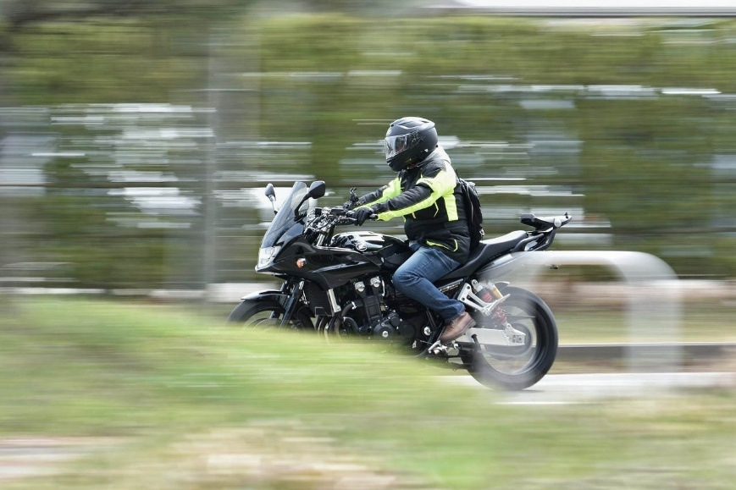

Povoljni vremenski uvjeti, na ceste su izmamili i brojne ljubitelje motocikla i mopeda, što ćemo iskoristiti kako bismo podsjetili na prometnu kulturu od životne važnosti, kroz najčešća pitanja i odgovore.
Koje su bitne predradnje prije uživanja u vožnji na dva motorna kotača ?
Potrebno je polaganje vozačkog ispita, obavljanje tehničkog pregleda i registracije vozila, provjera tehničke ispravnosti vozila, kupnja zaštitne kacige i druge potrebne zaštitne opreme, kako bi imali znanja, bili osposobljeni i zaštićeni u uvjetima kada postanete aktivni sudionici u prometu
Opasnosti na cesti ?
Izbjegavajte vožnju na dijelovima asfalta na kojima ima pijeska, ulja i sl., posebice u zavojima.
Dvoje ili više vozača motocikla, mopeda kako se kreću ?
Prilikom vožnje u skupini, vozite u slijedu jedan iza drugoga
Možda niste znali da je kažnjivo ?
Vozač mopeda i motocikla mora upravljati istim na način da ne umanjuje njegovu stabilnost te da se ne ometaju drugi sudionici u prometu, a osobito ne smiju skidati istodobno obje ruke s upravljača, pridržavati se za drugo vozilo, prevoziti, vući ili gurati predmete koji ga mogu ometati u upravljanju osobnim prijevoznim sredstvom te ugrožavati druge sudionike u prometu.
Prijevoz drugih osoba na mopedu, motociklu ?
Vozač motocikla, mopeda ne smije prevoziti osobu koja je pod utjecajem droga, lijekova ili alkohola iznad 0,50 g/kg, kao ni dijete mlađe od 12 godina. Također, u tovarnom sanduku mopeda ili motocikla ne smiju se prevoziti osobe, dok je to dozvoljeno u bočnoj prikolici motocikla te vrste.
Kako sigurnije voziti ?
- prilikom vožnje kroz lijevi zavoj, odmaknite se od središnje crte (jer se vožnjom uz crtu i naginjanjem u zavoju glava vozača može nalaziti čak do 1 metar u prometnoj traci namijenjenoj za promet vozila iz suprotnog smjera),
- ne vozite slalom između vozila,
- kontrolirajte svoje ponašanje i strast za vožnjom te ne ispitujte mogućnosti svog mopeda ili motocikla,
- predviđajte poteze vozača (drugih) automobila,
- vozite se na dovoljnoj udaljenosti od vozila ispred sebe,
- vozite sredinom prometnog traka (iznimka je situacija kada se krećete kolnikom koji ima samo po jednu prometnu traku namijenjenu za promet vozila u jednom smjeru, gdje se moped tada treba kretati što bliže desnom rubu kolnika).
- poduzmite i sve drugo što je u vašoj moći da svi sudionici budu sigurni u prometu.
Tko ne poštuje prometna pravila, plaća kazne !
- Neupaljena svjetla noću: 60 eura
- Neupaljena svjetla danju: 60 eura
- Nenošenje kacige: 130 eura
- Nepropisno prelaženje kolnika: 130 eura
- Proklizivanje kotača, dizanje na zadnji kotač: 130 eura
- Slalom vožnja: 130 eura

